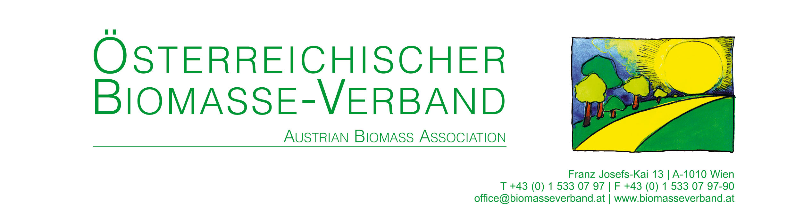

März 2019 Landesförderung Holzheizsysteme + Solar Vorarlberg

Förderbare Maßnahmen (AUSZUG)
- Stückholzheizungen in Verbindung mit Pufferspeicher (Umweltzeichen zertifiziert, UZ 37)
- Automatische Hackgut- und Pelletheizung (UZ 37)
- Kachel- und Kaminöfen als Zentralheizung (Wirkungsgrad über 85 %)
- Hausanschluss an Nahwärmesysteme
- Thermische Solaranlagen
Für die Größe des Hauses gibt es keine Beschränkungen. Die Anlagen müssen in Gebäuden eingebaut werden, die ganzjährig Hauptwohnsitz sind.

Antragsteller
Natürliche und juristische Personen.

Die wichtigsten Förderkriterien (AUSZUG)
- Die Kombination mit einer Solaranlage ist im Neubau Förderungsvoraussetzung.
- Heizungsumwälzpumpen müssen die Effizienzklasse A aufweisen.
- Die Anlage muss das Hauptheizsystem des Gebäudes sein.
- Nur wenn ein Anschluss an ein Nahwärmesystem zu ortsüblichen Kosten nicht möglich ist.
- Holzheizungen müssen nach Umweltzeichen Richtlinie (UZ 37) zertifiziert sein.
Weitere Förderkriterien: Energieförderungsrichtlinien 2020.

Fördersätze
Die Förderung beträgt 25 % in der Basisförderstufe, 30 % in der Bonusstufe 1 und 35 % in der Bonusstufe 2 – jeweils bezogen auf die Anschaffungskosten. Die Höhe ist je nach Heizsystem und Heizwärmebedarf (HWB) abhängig.

Holzheizungen und Anschluss an Nahwärme | Neubau HWB | Altbau HWB | Förderstufe | Förderhöhe in €  Eigenheime max. 2 Wohnungen | Max. Förderung in %
 | Baurecht | Kein Grenzwert | Basisförderung | € 1.500,- |  | 25 %
 | ≤ 30 | ≤ 50 | Bonusstufe 1 | € 2.000,- |  | 30 %
 | ≤ 24 | ≤ 30 | Bonusstufe 2 | € 3.500,- |  | 35 %
FÖRDERBONUS ALTBAU (Baubewilligung des betroffenen Gebäudes muss mindestens 20 Jahre zurückliegen): Werden Öl-Zentralheizungen, Gas-Zentralheizungen oder Elektrodirektheizungen durch ein im Rahmen dieser Richtlinie förderbares Heizungssystem ersetzt und das alte Heizungssystem entfernt, gibt es einen Förderbonus in Höhe von € 2.500,--. Die Kosten für die fachgerechte Entsorgung sind mittels Rechnung und Zahlungsbeleg nachzuweisen. Bei Ölheizungen ist auch der Öltank zu entfernen. Die Gesamtförderung inklusive dem Förderbonus Altbau darf 50 % der förderfähigen Kosten nicht überschreiten.

Thermische Solaranlagen | Neubau HWB |  | Altbau HWB | Förderstufe |  | Förderhöhe in € |  |  |  | Maximale Förderung
 |  |  |  |  |  | Eigenheime max. 2 Wohnungen |  | Mehrwohnungshäuser mind. 3 Wohnungen und Gemeinschaftsanlagen
 |  |  |  |  |  |  |  | Pro Gebäude | Pro Wohnung
Solarer Deckungsgrad Warmwasser von mind. 60 % | Bau-  recht | Kein Grenzwert |  |  | Basis-förderung |  | € 1.500,- | € 750,- | € 300,- | 25 %
 | ≤ 30 | ≤ 50 |  |  | Bonusstufe 1 |  | € 2.000,- | € 1.000,- | € 400,- | 30 %
 | ≤ 24 | ≤ 30 |  |  | Bonusstufe 2 |  | € 2.500,- | € 1.250,- | € 500,- | 35 %
Solarer Deckungsgrad Gesamt von mind. 30 % | Bau-  recht | Kein Grenzwert |  |  | Basis-förderung |  | € 2.000,- | € 1.000,- | € 400,- | 25 %
 | ≤ 30 | ≤ 50 |  |  | Bonusstufe 1 |  | € 2.500,- | € 1.250,- | € 500,- | 30 %
 | ≤ 24 | ≤ 30 |  |  | Bonusstufe 2 |  | € 3.000,- | € 1.500,- | € 600,- | 35 %
Solarer Deckungsgrad Gesamt von mind. 50 % | Bau-  recht | Kein Grenzwert |  |  | Basis-förderung |  | € 3.000,- | € 1.500,- | € 600,- | 25 %
 | ≤ 30 | ≤ 50 |  |  | Bonusstufe 1 |  | € 3.500,- | € 1.750,- | € 700,- | 30 %
 | ≤ 24 | ≤ 30 |  |  | Bonusstufe 2 |  | € 4.000,- | € 2.000,- | € 800,- | 35 %
FÖRDERBONUS ALTBAU (Baubewilligung des betroffenen Gebäudes muss mindestens 20 Jahre zurückliegen):
Solarer Deckungsgrad Warmwasser von mindestens 60 %in Höhe von € 500,--
Solarer Deckungsgrad gesamt von mindestens 30 % in Höhe von € 1.000,--
Solarer Deckungsgrad gesamt von mindestens 50 % in Höhe von € 1.500,--
Die Gesamtförderung inklusive dem Förderbonus Altbau darf 50 % der förderfähigen Kosten nicht überschreiten

Weitere Informationen im Folder unter: Energiefolder 2020

Viele Gemeinden fördern erneuerbare Energien zusätzlich zur Landesförderung. Fragen Sie bei Ihrer Wohnsitzgemeinde nach. Eine Übersicht aller relevanten Zusatzförderungen der Gemeinden finden Sie unter http://www.energieinstitut.at/gemeindefoerderungen

Die Schritte zur Energieförderung im Überblick:
• Alle erforderlichen bau- oder wasserrechtlichen Bewilligungen einholen
• Falls erforderlich Energieausweis erstellen lassen (siehe: https://vorarlberg.at/web/land-vorarlberg/contentdetailseite/-/asset_publisher/qA6AJ38txu0k/content/wohnhaussanierung-energieausweis?article_id=323890)
• Empfehlung: Angebote von verschiedenen Installationsfirmen oder Herstellern einholen
• Installation und Inbetriebnahme der Anlage
• Ausfüllen des Antragformulars. Alle für die Förderung erforderlichen Unterlagen finden Sie auf der letzten Seite des Antragsformulars
• Bestätigung der sachgemäßen Installation, Inbetriebnahme und Einschulung der Anlagenbetreiberin bzw. des Anlagenbetreibers auf dem Antragsformular durch die Installateurin bzw. den Installateur
• Förderungsantrag einreichen. Letztmögliches Antragsdatum ist 6 Monate nach Inbetriebnahme der Anlage.

Detaillierte Informationen
Amt der Vorarlberger Landesregierung
Abteilung Allgemeine Wirtschaftsangelegenheiten (VIa)
Fachbereich Energie und Klimaschutz
Römerstraße 15, 6900 Bregenz, +43 5574 511 26105,
Energietelefon: +43 5572 31202 112
E-Mail: energie@vorarlberg.at
http://www.vorarlberg.at/

